Перекосы квантовой механики

ris1k.jpeg
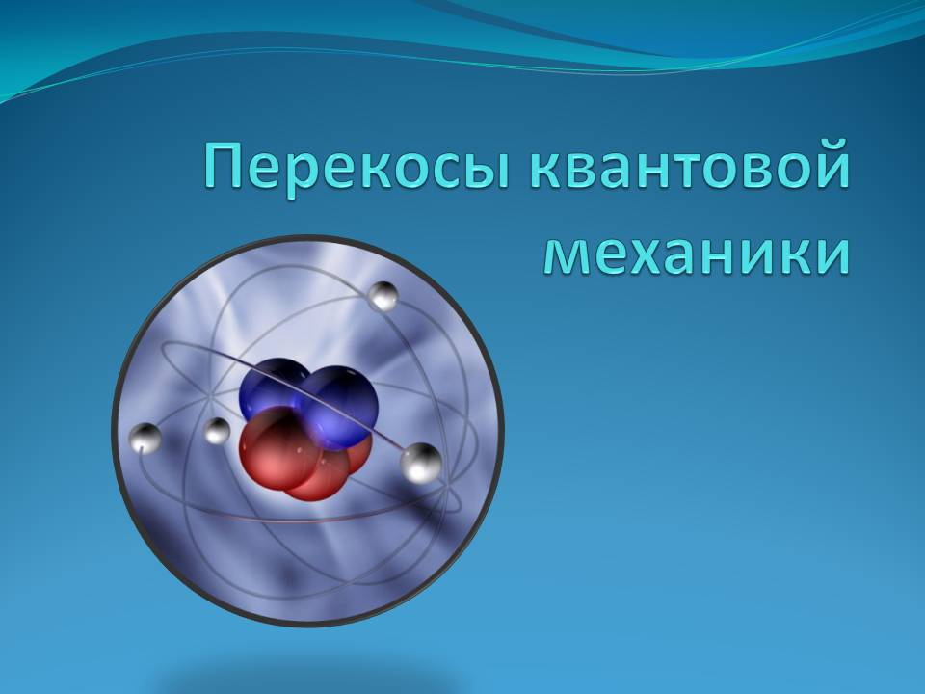
Квантовая механика описывает механику молекул, атомов, электронов, фотонов и других квантов электромагнитного излучения , то есть микромир. И что интересно, на этом уровне мы становимся максимально близки к пониманию и наблюдению первичных материй, их взаимодействий и свойств. Надо сказать, что физические наблюдения и опыты заложили в фундамент квантовой физики достаточно правдивую базу. Были сделаны фундаментальные открытия. Это квантование электромагнитных излучений (излучение порциями), в частности, света, и открытие фотонов Максом Планком, его идея о корпускулярно-волновом дуализме, которая и легла в основу квантовой физики. Суть её в том, что электрон или фотон проявляют свойства не только частицы, но и волны. Позже было доказано, что и поглощение излучений происходит также порциями. Открытие фотоэффекта А. Г. (Александр Григорьевич) Столетовым (испускание веществом электронов при облучении светом), открытие самих электронов Джозефом Джоном Томсоном. Наиболее близкая к действительности по сравнению с предыдущими, модель атома, предложенная Нильсом Бором, где отрицательно заряженные электроны имеют дискретные стационарные орбиты, расположенные вокруг положительно заряженного ядра.
ris3k.jpeg
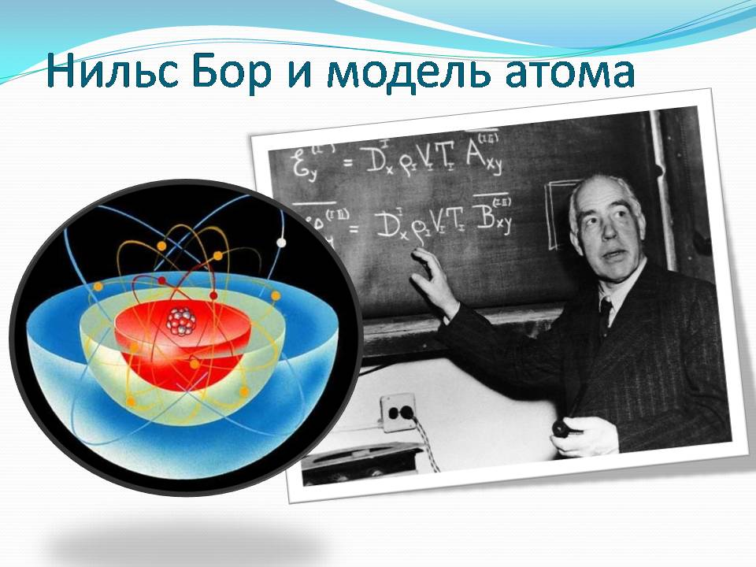
ris2k.jpeg
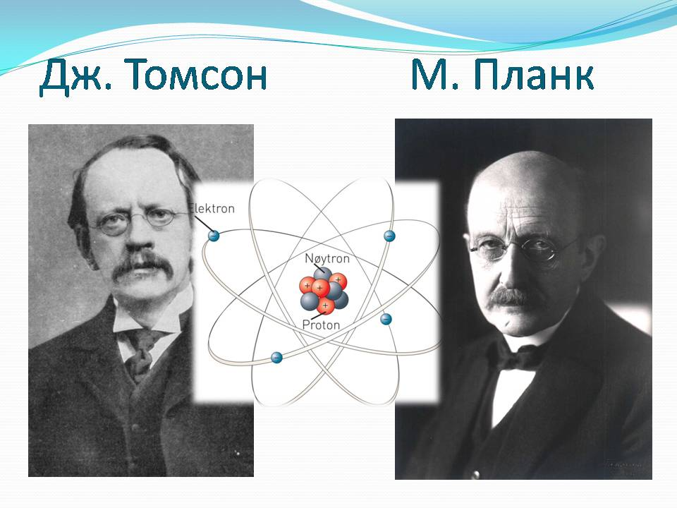
Открытие спинов электронов (понимается как момент импульса) и лучшее понимание химических и физических свойств в периодической системе химических элементов Д.И. Менделеева в зависимости от их атомного строения, энергии электронных уровней, определяющей порядок заполнения этих уровней. Позже были сделаны снимки самих атомов и обнаружено электронное облако вокруг ядра.
ris5k.jpeg
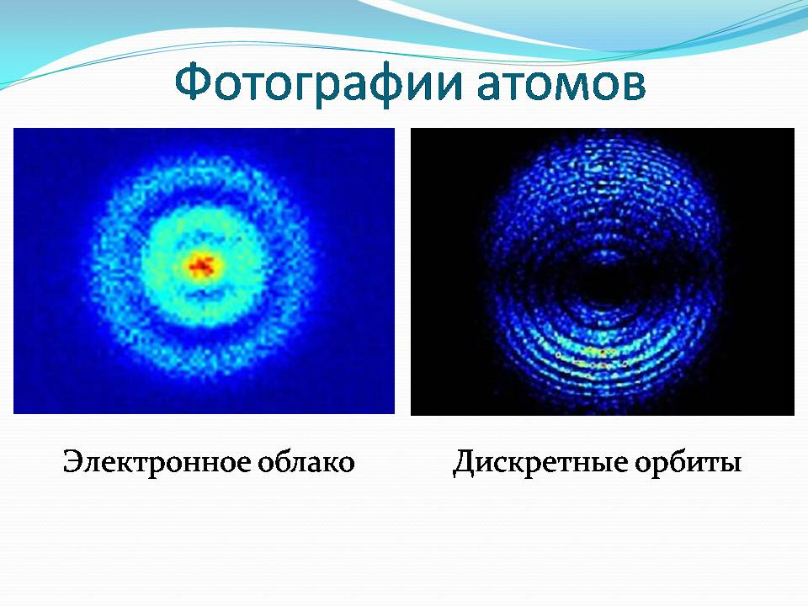
Однако, несмотря на все эмпирические факты и открытия, физики так и не смогли объяснить основные понятия квантовой и атомной физики, и создали, отчасти по той же причине, громоздкий, мало понятный для большинства людей математический аппарат, в сущности, никак не привязанный к реальным физических понятиям.
Например, как в случае с проблемой стационарных орбит электрона, и "перескакивания" с одной орбиты на другую, когда физики ввели понятие "состояний" - начальное (электрон ещё на одной орбите) и конечное (электрон уже на другой орбите), так как не могли определить траектории движения электрона.
ris4k.jpeg
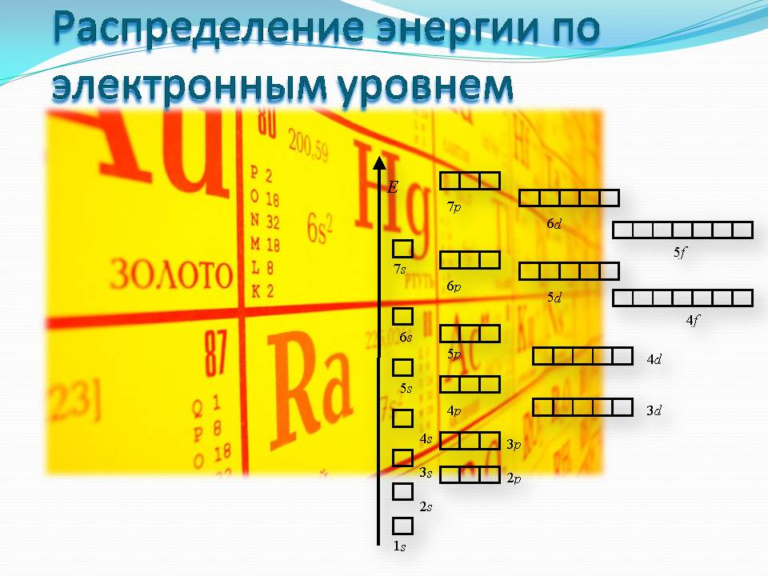
Из Парадигмы неоднородности пространства Н.В. Левашова мы знаем, что электрон - нестабильная частица, она то материализуется, то снова распадается при прохождении через неё волновых возмущений мерности - гамма-излучений (свет потухающих звезд, отголоски далёких взрывов сверхновых ). То есть электрон, как материальное тело, никуда не движется, ни когда появляется в разных точках в пределах одной электронной орбиты, ни при "переходе" на соседние, условно вверх или вниз. Условием перехода на бОльшую орбиту является то, что в физике названо "возбуждением" атома. В реальности это поглощение в себя, в неоднородность атома, дополнительного перепада, который принёс фотон оптического диапазона – видимого света, длина волны которого совпадает с параметрами атомного перепада. Как гайка подходит к болтику одной резьбы. Именно поэтому разные элементы поглощают разные цвета. Железо – зелёный, натрий – жёлтый и т.д. И точно такой же цвет излучают, то есть испускают из себя такой же перепад, когда возбуждение спадает, и электрон рождается на меньшей орбите.
Это можно сравнить со строительством снежной горки. Сначала снега насыпали (пришло излучение - атом возбудился) – горка выше, дети-электроны катятся дальше. Горка подтаяла, возбуждение атома ушло –дети-электроны останавливаются ближе. В атоме это происходит крайне быстро и постоянно, потому кажется, что электрон мерцает и представляет собой электронное облако, та как новые электроны образуются каждый раз в новых местах.
Что такое "+" ядра и "-" электрона квантовая физика также не объясняет, как и не понимает природу спинов электронов и причину устойчивости разноспиновых электронных пар. Физики говорят только об векторном импульсе, который заставляет электроны вращаться в разные стороны, хотя тут же оговариваются, что электроны вращения не имеют.
Парадигма Николая Викторовича показывает, что спины – это одна из двух составных частей искривления пространства в зоне данной электронной неоднородности – орбитали (условно «ямка» и «горка» волны неоднородности, вверх или вниз).
*Отказавшись в своё время от изучения "эфира", физика ввела постулат "вакуума", пустого и однородного пространства, и до сих пор отрицает существования первичных материй и неоднородности пространства. А на все парадоксы, несуразности и ошибки господствующей в науке парадигмы учёные придумывают всё новые математические запутывания.
Так квантовая механика приобрела множество математических постулатов, главный из которых – квантовые состояния, их векторы и суперпозиция. И всё это базируется на теории вероятности, то есть все состояния случайны, но можно высчитать вероятности пребывания электрона в каком-то месте, объёме. Для математических описаний также были использованы матрицы и операторы, волновые функции (в частности, уравнение Шрёдингера), вектора, комплексные числа, где мнимое число i - квадратный корень из -1,что в обычной математике является грубой ошибкой. И всё это с огромным количеством различных переменных, физического объяснения которых никто даже и не собирался давать.
Все события в природе таким образом квантовая механика доверяет воле случая, соответственно, ни о какой закономерности происходящего не может идти и речи, а речь идёт о вероятности. По этому поводу хочется вспомнить анекдот, который любил рассказывать Николай Викторович. Приходит как-то такой неосознанный человек к доктору, и говорит: "Доктор, вы знаете, вчера я, будучи нетрезв, упал с 9 этажа – и ничего! Как такое может быть?" На это доктор спокойно отвечает: "Это всего лишь случайность". Через неделю мужчина приходит снова и говорит: "Доктор, представляете, вчера всё повторилось! Я упал с 9 этажа – и снова ничего!". На это невозмутимый доктор снова отвечает: "И это тоже случайность". Через какое-то время мужчина приходит снова и говорит: "Доктор, вы не представляете. Я опять упал с 9 этажа , и опять жив и здоров! Ну как такое может быть?!" На что доктор замечает: "Я вот это, дорогой, уже закономерность!"
Не правда ли, на такой теории «случайностей» гораздо проще утверждать то, что само возникновение жизни на Земле, и разумной жизни в частности – всего лишь случайность, и большая вероятность, что мы одиноки во Вселенной? Более того, выдумка этого так называемого мнимого числа i привела к теориям об античастицах и антивеществе, бозонах Хиггса. «Не соблюдающийся» закон сохранения материи при ядерных взаимодействиях привёл к выдумке частицы «нейтрино», которая то ли является частицей тёмной материи, то ли не является. И всё без объяснения природы новых частиц и явлений, поскольку "поймать" эти частицы учёные не могут, ни в андронном коллайдере, ни в других подобных установках.

*Но вернёмся к основам квантовой физики. Она, собственно, поэтому и «квантовая», то есть кусочная, фрагментарная, что поведение изучаемых ею микрочастиц всегда проявляется либо порциями, как, например, фотон излучения, либо живут эти микрочастицы в расквантованных областях пространства, как, например, электроны на электронных орбитах. Квантовая механика не может объяснить природу квантования. А Парадигма Левашова может. Дело в том, что когда мы погружаемся в рассмотрение частиц, размеры которых сравнимы с размерами первичных материй, проявляются закономерности их взаимодействия с неоднородным пространством. А они таковы, что пока не набралась некая величина изменения мерности пространства, не происходит взаимодействия материй между собой или с пространством, но затем ещё чуть-чуть изменения мерности и …оп… скачок качества – возникла зона электрона.
Величину этой малости микрочастиц квантовая физика увязала с очень-очень-очень маленькой константой - постоянной Планка, который предложил её величину.
А Гейзенберг сказал, что мы можем точно определить одновременно физические параметры наблюдаемого нами объекта, например, его координату и импульс, если их произведение больше половины этой константы.
Это и есть знаменитый фундаментальный «принцип неопределённости Гейзенберга». Он продолжил, что «хотя мы и подозреваем, что наблюдатель своим наблюдением за таким малым объектом вносит искажения, но причина этого неизвестна».
А нам, благодаря Николаю Викторовичу, известна! Из его парадигмы мы понимаем, что наблюдение, мысль, концентрация внимания "устремляет" к объекту дополнительный перепад с первичными материями, которые, естественно будут оказывать на него влияние своей энергией, своими импульсами. Если в нашем срединном мире это бывает не столь заметно (но всё же заметно - например, мы порой чувствуем на себе чей-то взгляд), а в масштабах макрокосмоса практически не заметно, то для микромира такие возмущения пространства могут существенно влиять на проистекающие на микроуровне процессы.
*Но почему важно правильно понимать эти процессы? Микрокосмос и макрокосмос неотделимы друг от друга. Звёзды излучают кванты, без которых атомы никогда бы не образовались, но и само вещество этих звёзд состоит из атомов, а те – из взаимодействующих с пространством первичных материй. Всё это когда-то привело и к зарождению жизни на планетах и её развитию. Единство этих принципов даёт нам осознание, что искажения в области понимания микромира, не даёт нам возможности здраво решать проблемы человека и общества, и навечно приковывает нас к собственной планете. Парадигма Николая Викторовича же разрешает все эти проблемы, позволяя материи, в том числе человеку, гармонично развиваться, и двигаться к освоению космоса как разумом, так и физически.
От себя, хотелось бы сказать, что Николай Викторович исполнил моё самое заветное желание, а я когда-то полагала, что вряд ли оно способно исполниться. Оно заключалось в том, что система образования, какие-то философии, устройство нашего несовершенного общества не могли дать мне понимания того, как же ЭТО ВСЁ устроено. И каждый раз, когда я пыталась осмыслить всё самостоятельно, я тут же понимала, что в мозаике мира не хватает слишком многих элементов, или что предлагаемые пазлы вовсе не подходят к ней. Уже будучи в Движении, я вдруг вспомнила это своё желание и осознала, что оно исполнилось, что теперь я крепко стою на ногах и осталось только снова научиться ходить. Главное, что я уже знаю - как, и теперь у меня есть и опора и направление. То самое, которое мне, и я думаю, очень многим, подарил Николай Викторович. Переоценить эту помощь и мою благодарность за это невозможно.

